Катодные материалы на основе Na_{1-x}Ca_{x/2}Ni_{1/3}Mn_{1/3}Fe_{1/3}O₂ (x = 0, 0.05, 0.1) для Na-ионных аккумуляторов
Дудин Я.Ю., Шевченко В.А., Дрожжин О.А.
Студент, 3 года обучения
Московский государственный университет имени М.В. Ломоносова,
химический факультет, Москва, Россия
E-mail: Chemdudin@yandex.ru
Натрий-ионные аккумуляторы (НИА) — это технология, на которую возлагают большие надежды в связи с постоянным ростом потребности в эффективных системах хранения энергии, с одной стороны, и ограниченностью литиевых ресурсов, с другой. Одним из ключевых компонентов НИА является положительный электрод – катод, материал которого во многом определяет электрохимические характеристики аккумулятора. В настоящее время наиболее перспективными кандидатами считаются слоистые оксиды изоструктурные α-NaFeO₂ (пр. гр. R-3m). Одним из наиболее изученных слоистых оксидов является материал состава O3-NaNi_{1/3}Mn_{1/3}Fe_{1/3}O₂, умеренно стабильный при циклировании в узком диапазоне потенциалов [1]. Одним из подходов по улучшению стабильности катодного материала является введение в состав катионной подрешетки элемента, не проявляющего электрохимическую активность, например, Ca [2,3]. Целью данной работы является изучение электрохимических свойств материалов состава Na_{1-x}Ca_{x/2}Ni_{1/3}Mn_{1/3}Fe_{1/3}O₂ (x = 0.1, 0.05) и их устойчивости к гальваностатическому циклированию при разных скоростях разряда и разряда.
Гальваностатическое циклирование материалов состава Na_{1-x}Ca_{x/2}Ni_{1/3}Mn_{1/3}Fe_{1/3}O₂ (x = 0.1, 0.05) (рис. 1) показало незначительное уменьшение разрядной ёмкости и увеличение устойчивости материалов при увеличении содержания Ca в структуре.
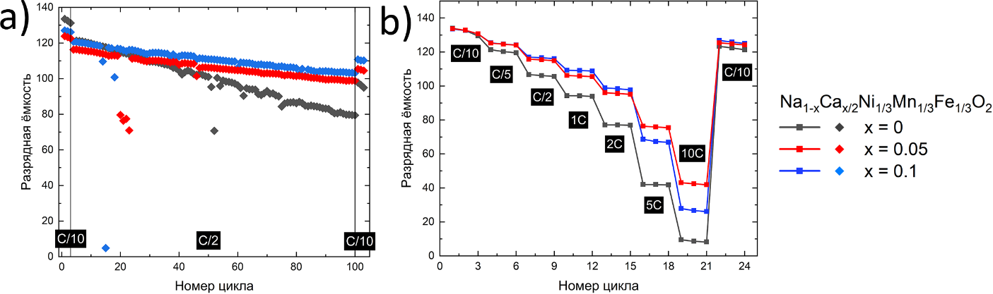
Рис. 1. Зависимости разрядной ёмкости от номера цикла при длительном циклировании (a) и разрядной емкости при разных скоростях заряда и разряда (b) материала Na_{1-x}Ca_{x/2}Ni_{1/3}Mn_{1/3}Fe_{1/3}O₂ (x = 0.1, 0.05).
Литература
1. Vitalii A. Shevchenko, Alena I. Komayko, Elizaveta V. Sivenkova, Ruslan R. Samigullin, Irina A. Skvortsova, Artem M. Abakumov, Viktoria A. Nikitina, Oleg A. Drozhzhin, Evgeny V. Antipov. Effect of Ni/Fe/Mn ratio on electrochemical properties of the O3–NaNi_{1-x-y}Fe_{x}Mn_{y}O₂ (0.25≤ x, y≤ 0.75) cathode materials for Na-ion batteries // J. Power Sources. 2024. Vol. 596. P. 234092.
2. Tao, Q., Ding, H., Zhao, H., Huang, J., Dai, B., Li, J. Ca-doped Na-site NaNi_{1/3}Fe_{1/3}Mn_{1/3}O₂ as a high-performance cathode material for sodium ion batteries // J. Alloys Compd. 2024. Vol. 976. P. 172977.
3. Wei, K., Deng, S., Huang, B. Optimizing electrochemical performance of O3-NaNi_{1/3}Fe_{1/3}Mn_{1/3}O₂ cathodes via transition-metal-site calcium doping for sodium-ion batteries // J. Electroanal. Chem. 2025. Vol. 1000 P. 119634.

